珠海市2023年12月空气质量状况

2023年12月我市空气质量综合指数为3.75，较2022年同期空气质量总体有所下降（2022年12月为3.2），全市六项污染物中SO₂和CO均值同比持平,其余污染物均值同比上升。
按照《环境空气质量标准》（GB3095-2012）评价，2023年12月空气质量达标率为93.5%，较2022年下降6.5个百分点，有效监测天数共31天，其中：优9天，良20天，轻度污染2天；优良天数共计29天，同比减少2天。

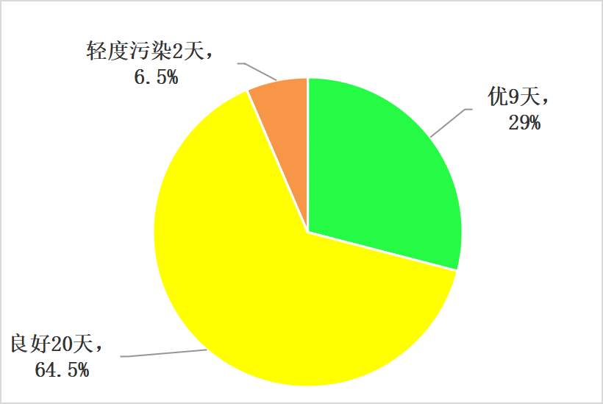
图1 2023年12月空气质量等级分布图

珠海市2023年1-12月空气质量状况

2023年1-12月我市空气质量总体较2022年同期有所改善（2023年1-12月空气质量综合指数为2.69，2022年1-12月为2.73），全市六项污染物中PM_{2.5}和PM₁₀均值同比上升，NO₂均值同比持平，其余污染物均值同比下降。
按照《环境空气质量标准》（GB3095-2012）评价，2023年1-12月空气质量达标率为91.8%，较2022年同期上升1.9个百分点，有效监测天数共365天，其中：优199天，良136天，轻度污染28天；中度污染2天；优良天数共计335天，同比增加7天。
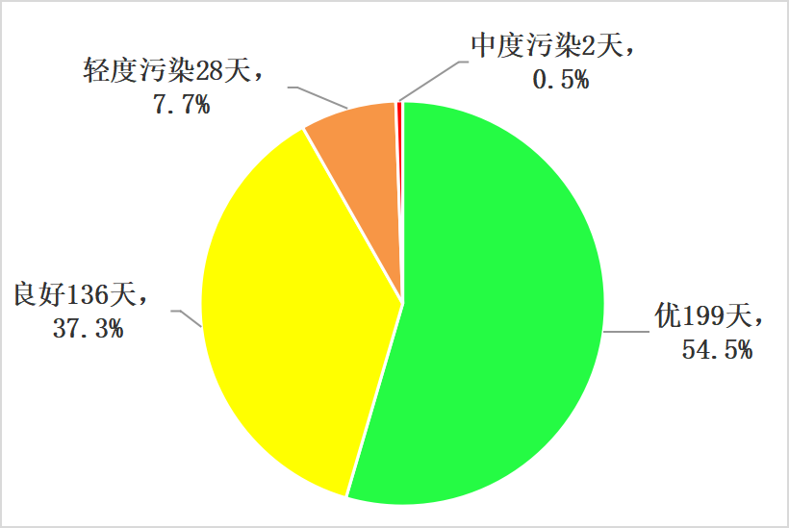
图2 2023年1-12月空气质量等级分布图

